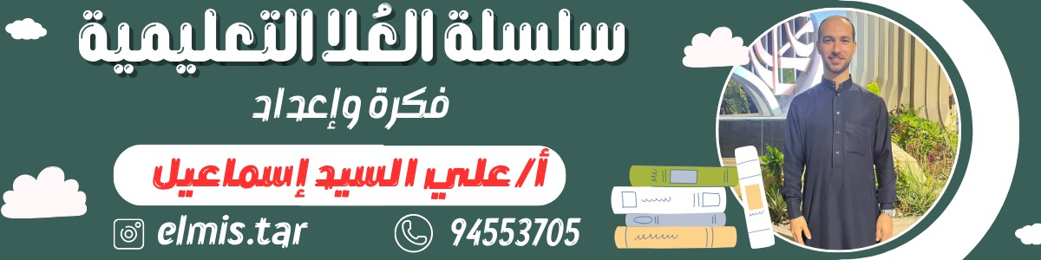

**اسم الطالب: .............................. الصف: التاسع التاريخ: / /**

**15**

**الاختبار القصير (الأول) في مادة التربية الإسلامية لعام2025/2026**

**السؤال الأول:**  ( /3 )

أ-اكتب من قوله تعالى " إِذَا جَاءَكَ الْمُنَافِقُونَ...................................................................................

.................................................................................................................................................................................................................................................................................................................

.........................................................................................................................................................

........................................................................................................................................................................................................................................................................................................................................................................................................ إلى قوله تعالى" فَهُمْ لَا يَفْقَهُونَ ..."

ب) اكتب الحديث الشريف الذي يدل على "شعب الايمان "كاملاً بسنده ومتنه. ( /3 )

.................................................................................................................................................................................................................................................................................................................................................................................................................................................................................................

**السؤال الثاني:**

**أ- أكمل العبارة الآتية بما يناسبها من الكلمات:**

**1-التخلص من التقاء الساكنين في قوله تعالى: (وَقَالَتِ اخْرُجْ عَلَيْهِنَّ)يكون بــ:...............................**  **( /1)**

**ب- اختر الإجابة الصحيحة من بين البدائل المعطاة: ( /2)**

**1**- **من خلال فهمك لقوله تعالى (قُلْ مَنْ حَرَّمَ زِينَةَ اللَّهِ الَّتِي أَخْرَجَ لِعِبَادِهِ )حكم التمتع بمباحات الدنيا:**

**أ-جائز بدون قيود ب- مباح مع الاعتدال ج– محرم قطعا د- مكروه**

**2- يوجهني قوله تعالى : " فَسَقَىٰ لَهُمَا ثُمَّ تَوَلَّىٰ إِلَى الظِّلِّ" إلى:**

**أ-المبادرة للمساعدة ب- الانشغال عن الناس ج– عدم التعاون د- انتظار الشكر**

**ج- ضع علامة (√) أمام العبارة الصحيحة وصوب ما تحته خط إن كانت العبارة خطأ** **:** **( /2)**

**1- يحثني قوله تعالى:" وَالْمُسْتَغْفِرِينَ بِالأَسْحَارِ" على الاستغفار في وقت السّحَرِ ( )...................**

**2- يدل قول النبي :(ﷺ) "أحد جبل يحبنا ونحبه" على التوتر والقلق النفسي ( )........................**

**السؤال الثالث :**

**أ- "المال وسيلة للعيش بكرامة" كيف تطبق هذه المقولة في حياتك؟**  **( /2)**

....................................................................................................................................

....................................................................................................................................

ب- استنتج اثر الدعوات الفكرية الضالة الخبيثة التي تهدد الوطن والمجتمع. ( /2 )

.....................................................................................................................................

.....................................................................................................................................

**معلم المادة: أ/ علي السيد مدير المدرسة:**

